RETO 3: DIOFANTO DE ALEJANDRÍA
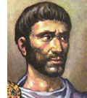
(Siglo III) Matemático griego conocido como “padre del álgebra”. (No se sabe con exactitud cuándo vivió Diofanto, pero se asume que alrededor del 250 d.C.). Su principal obra es la Arithmetica, en trece libros, de los cuales sobrevivieron sólo los seis primeros.
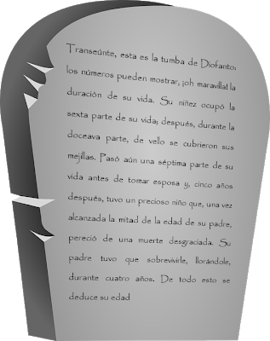
Se le atribuye la introducción del cálculo algebraico en las matemáticas. Según parece, inició el empleo sistemático de símbolos para indicar potencias, igualdades o números negativos. Los libros conservados contienen un tratado sobre las ecuaciones y sobre sistemas de ecuaciones determinados e indeterminados, en el que se busca, de modo sistemático, la solución en números exactos, positivos y racionales. En honor a Diofanto, las ecuaciones con coeficientes enteros cuyas soluciones son también enteras se denominan “ecuaciones diofánticas”

EPITAFIO DE LA TUMBA DE DIOFANTO:
"Transeúnte, esta es la tumba de Diofanto: los números pueden mostrar, ¡oh maravilla! la duración de su vida. Su niñez ocupó la sexta parte de su vida; después, durante la doceava parte, de vello se cubrieron sus mejillas. Pasó aún una séptima parte de su vida antes de tomar esposa y, cinco años después, tuvo un precioso niño que, una vez alcanzada la mitad de la edad de su padre, pereció de una muerte desgraciada. Su padre tuvo que sobrevivirle, llorándole, durante cuatro años. De todo esto se deduce su edad"
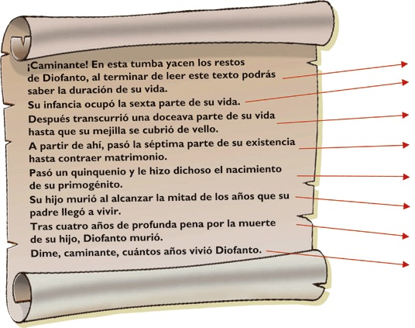

Relaciona cada una de las frases del epitafio de la tumba de Diofanto con una de las expresiones algebraicas siguientes:
Plantea la ecuación correspondiente a este epitafio y resuélvela para calcular la edad de Diofanto. Los dos dígitos de la solución (edad de Diofanto) serán el 5º y 6º números secretos.
¡Una vez que completes este reto deberás enseñárselo a la profe y ella te entregará el siguiente reto!

